UNIVERSIDAD DEL CAUCA
Facultad de Ingeniería Electrónica y Telecomunicaciones
Ingeniería de Sistemas
Ingeniería de Software II
Sistema de agendamiento de citas médicas
Piedrazul
Documento de la primera iteración
Sprint 1
Planificación, historias de usuario, usabilidad, seguridad, arquitectura C4 y patrones aplicados en el producto web actual.
Presentado por
Ronal Santiago Valdez Jurado
Iikan Yohary Bonilla Arias
Carlos Eduardo Dorado Joaqui
Profesor
Wilson Libardo Pantoja Yepez
Popayán, septiembre de 2026

Contenido
Introducción
1. Historias épicas e historias de usuario
2. Prototipos de interfaz y test de usabilidad
3. Planificación de tareas del Sprint 1
4. Escenarios de calidad: usabilidad y seguridad
5. Arquitectura y diseño con el modelo C4
6. Patrones de diseño aplicados
7. Recursos
Anexo. Evidencias que faltan para cerrar el documento
El orden sigue el entregable del semestre anterior: introducción, historias, prototipos y usabilidad, planificación, calidad, arquitectura, patrones y recursos. La numeración queda continua.

Introducción
Este documento describe la primera iteración del sistema de agendamiento de citas médicas de la red de servicios de salud Piedrazul, en Ingeniería de Software II. El texto sigue el orden del entregable anterior y reemplaza su contenido con el producto que el equipo tiene hoy en la rama integracion-login.
El producto es una aplicación web. El cliente está hecho con Angular y corre en el puerto 4200. La API es un monolito modular con Spring Boot 3.2.5 y Java 21, expuesta en el puerto 8080. Los datos viven en PostgreSQL 16, en la base piedrazul_db. El registro de cuentas, el inicio de sesión y las historias de consulta, agendamiento y configuración de horarios ya funcionan con control de rol.
En esta iteración el paciente registra su cuenta, consulta franjas y agenda. El agendador busca las citas de un médico en una fecha. El administrador define la ventana de semanas, los días, los rangos horarios y el intervalo de cada médico. El médico puede iniciar sesión y llega a una pantalla de inicio; la consulta de la agenda sigue reservada al agendador.
Las secciones de capturas de interfaz, tablero de Sprint y video quedan marcadas porque esa evidencia no está en el repositorio. Los criterios de aceptación, los escenarios de calidad, el modelo C4 y los patrones salen del código integrado. El anexo lista exactamente qué debe entregar el equipo para cerrar esos huecos.

1. Historias épicas e historias de usuario
El alcance de esta primera iteración son tres historias épicas de negocio y el acceso por roles que las protege. Los identificadores HU coinciden con los que usa el código.

1.1 Historias épicas
ID | Nombre | Quién la usa | Qué queda hecho
HE-01 | Consulta de citas | Agendador | Busca por médico y fecha, ve la tabla y el total.
HE-02 | Registro, franjas y agenda | Paciente | Crea su cuenta, consulta huecos libres y confirma una cita.
HE-03 | Configuración de agenda | Administrador | Guarda semanas, días, rangos e intervalo por médico.
Acceso | Login y roles | Los cuatro roles | Sesión con token, rutas y API separadas por rol.

El médico tiene cuenta y una pantalla de inicio en /medico. Esa pantalla no implementa la consulta de citas: HE-01 queda solo para el agendador.

1.2 Historias de usuario implementadas
Acceso
HU-A.1 Iniciar sesión
Como usuario registrado quiero ingresar con usuario y contraseña para llegar a la función de mi rol.
Criterios de aceptación
- Usuario y contraseña son obligatorios. Si falta alguno, la respuesta pide revisar los datos e indica el campo.
- Si el usuario no existe o la contraseña no coincide, el mensaje es el mismo: «Usuario o contraseña incorrectos.»
- Una cuenta inactiva recibe «Esta cuenta está inactiva. Contacta al administrador.»
- La contraseña guardada con BCrypt se compara con el codificador. Si aún estuviera en texto plano, al entrar se reemplaza por su hash.
- La sesión redirige al paciente a /paciente, al médico a /medico, al administrador a /admin/configuracion y al agendador a /agendador.
- El token es un UUID en memoria del servidor, vive 8 horas y el navegador lo guarda en sessionStorage.
HU-A.2 Registro público
Como persona nueva quiero crear una cuenta de paciente o de médico para poder ingresar después.
Criterios de aceptación
- El formulario público solo acepta los roles PATIENT y DOCTOR. ADMINISTRATOR y SCHEDULER se rechazan con «El registro de administradores no está disponible en el formulario público.»
- El nombre tiene entre 2 y 80 caracteres, solo letras, espacios, tildes y eñe.
- El usuario tiene entre 4 y 30 caracteres: letras minúsculas, números, punto o guion bajo.
- El correo debe tener formato de correo y como máximo 120 caracteres.
- La contraseña tiene entre 8 y 64 caracteres e incluye al menos una letra y un número.
- El teléfono tiene 10 dígitos, empieza por 3 y no lleva espacios.
- El documento tiene entre 6 y 15 dígitos, sin letras ni espacios.
- La fecha de nacimiento es obligatoria, no es futura y no supera 120 años.
- El médico debe indicar especialidad, de 3 a 60 letras.
- Usuario, correo y documento repetidos se rechazan con un mensaje del campo en conflicto.
- La pantalla /registro llama a POST /api/v1/auth/register. POST /api/v1/patients/register hace lo mismo, pero deja el rol fijo en paciente. Los dos entran por RegisterAccountService, que ejecuta RegisterUserUseCase y RegistrationRules. /paciente/registro redirige a /registro.
- Si el rol es médico, RegisterAccountService además crea el médico activo, guarda la especialidad y vincula la cuenta con ese médico.
HU-A.3 Sesión y permiso por rol
Como responsable del sistema quiero que cada rol entre solo a su función para que un paciente no consulte la agenda del agendador ni cambie la configuración.
Criterios de aceptación
- Sin encabezado Authorization: Bearer, la API responde 401 con el código UNAUTHORIZED y el mensaje «Debes iniciar sesión.»
- Un token vencido o desconocido responde 401 con SESSION_EXPIRED y «Tu sesión expiró. Ingresa de nuevo.»
- Un rol sin permiso responde 403 con FORBIDDEN y «No tienes permiso para acceder a esta función.»
- GET /api/v1/appointments/doctor/{id} solo lo usa SCHEDULER.
- POST /api/v1/appointments y GET /api/v1/doctors/{id}/slots solo los usa PATIENT.
- Todo /api/v1/admin/ solo lo usa ADMINISTRATOR.
- GET /api/v1/doctors lo comparten agendador, paciente y administrador, porque las tres pantallas necesitan el catálogo.
- Login, registro y la documentación Swagger permanecen públicos.
- En el cliente, roleGuard envía al login si no hay sesión y a /acceso-denegado si el rol no corresponde. La barra solo muestra los enlaces de ese rol.
HE-01 Consulta de citas
HU-1.1 Buscar citas por médico y fecha
Como agendador quiero buscar las citas de un médico o terapista en una fecha para ver la agenda de ese día.
Criterios de aceptación
- Si no envía el médico, la búsqueda lo exige. Si no envía la fecha, también.
- Si el identificador no corresponde a un médico, informa que el médico no existe.
- La búsqueda cubre el día completo, desde las 00:00 hasta las 23:59:59.
- Solo el rol SCHEDULER puede ejecutar GET /api/v1/appointments/doctor/{doctorId}?date=YYYY-MM-DD.
- La ruta /agendador solo se activa para ese rol.
HU-1.2 Ver el listado en una tabla
Como agendador quiero leer las citas en una tabla para identificar hora, paciente, documento, contacto y estado.
Criterios de aceptación
- Las columnas son consecutivo, fecha y hora, paciente, documento, WhatsApp y estado.
- Las filas quedan ordenadas por la hora de la cita.
- Si no hay citas, la pantalla dice: «No hay citas registradas para ese profesional en la fecha seleccionada.»
- Mientras llega la respuesta se muestra «Buscando...».
- Si el catálogo de médicos falla, la pantalla muestra el error y no lo presenta como una lista vacía.
HU-1.3 Mostrar el total de citas
Como agendador quiero ver cuántas citas hay para no contar las filas a mano.
Criterios de aceptación
- La respuesta incluye el campo total, igual a la cantidad de citas devueltas.
- La pantalla muestra la insignia «Total: N citas» junto al título de resultados.
HE-02 Registro, franjas y agendamiento
HU-2.1 Agendar una cita
Como paciente quiero elegir una franja libre y confirmarla para quedar agendado con ese médico.
Criterios de aceptación
- Documento, médico, franja y confirmación son obligatorios. Sin confirmación la cita no se guarda.
- El documento debe pertenecer a un usuario ya registrado.
- La franja tiene que existir entre las candidatas del médico para esa fecha y no puede estar ocupada.
- Una cita pendiente, confirmada o completada ocupa la franja. Esas horas no se pueden volver a tomar.
- Si no queda ninguna franja, la operación informa que no hay disponibilidad.
- Al guardar, la cita queda en estado CONFIRMED y la respuesta incluye el mensaje «Cita agendada exitosamente para el dd/MM/yyyy a las HH:mm con {médico}.»
- Solo el rol PATIENT puede llamar POST /api/v1/appointments. La pantalla está en /paciente/agendar.
HU-2.2 Registrar al paciente
Como paciente quiero registrarme con mis datos personales para que el sistema me reconozca al agendar.
Criterios de aceptación
- Comparte las reglas de HU-A.2. PatientRegistrationController arma el pedido con rol PATIENT y llama a RegisterAccountService, que ejecuta RegisterUserUseCase.
- No hay un segundo caso de uso de registro. La pantalla pública y el registro de paciente recorren el mismo camino.
HU-2.3 Consultar franjas disponibles
Como paciente quiero ver las horas libres de un médico en una fecha para elegir sin chocar con otra cita.
Criterios de aceptación
- Médico y fecha son obligatorios. Si el médico no existe, la consulta lo informa.
- Si la fecha cae fuera de la ventana de semanas, el total es 0 y el mensaje explica que está fuera de la ventana configurada.
- Las horas candidatas salen de los días y rangos del médico, con el intervalo configurado.
- Se restan las citas pendientes, confirmadas y completadas de ese día.
- Si no queda ninguna, el mensaje es: «No existen franjas disponibles para el profesional en la fecha seleccionada.»
- La respuesta incluye el total de franjas. La pantalla /paciente/disponibilidad y el paso de consulta dentro de /paciente/agendar muestran ese total.
- Solo el rol PATIENT puede llamar GET /api/v1/doctors/{id}/slots.
HE-03 Configuración de parámetros
HU-3.1 Definir la ventana de semanas
Como administrador quiero indicar con cuántas semanas de anticipación se puede agendar con un médico.
Criterios de aceptación
- La ventana es un entero mayor que cero. Cero, negativo o vacío se rechazan.
- Al guardar, la configuración queda asociada a ese médico.
HU-3.2 Definir los días de atención
Como administrador quiero marcar los días en que el médico atiende para que el paciente no vea horas en un día libre.
Criterios de aceptación
- Debe quedar al menos un día. Una lista vacía se rechaza.
- Un día no marcado no produce franjas, aunque la fecha esté dentro de la ventana.
HU-3.3 Definir los rangos horarios
Como administrador quiero indicar una o varias franjas de inicio y fin para representar mañana, tarde u otros bloques.
Criterios de aceptación
- Debe existir al menos un rango.
- Cada rango tiene hora de inicio y hora de fin, y el inicio es anterior al fin.
- La pantalla permite agregar y quitar rangos antes de guardar.
HU-3.4 Definir el intervalo entre citas
Como administrador quiero fijar cada cuántos minutos se ofrecen las horas para controlar la duración de la cita.
Criterios de aceptación
- El intervalo es un entero de minutos mayor que cero.
- Las horas ofrecidas al paciente se generan con ese intervalo dentro de cada rango.
HU-3.5 Aplicar la configuración a la disponibilidad
Como administrador quiero que lo guardado cambie las franjas que ve el paciente, y quiero poder abrir de nuevo el formulario con los valores actuales.
Criterios de aceptación
- Guardar es una sola transacción: ventana, días, rangos e intervalo se persisten juntos.
- Si el médico no existe, la configuración no se guarda.
- Al elegir un médico, el formulario precarga su configuración.
- Si un médico todavía no tiene fila de configuración, la consulta de franjas usa el horario de demostración: 4 semanas, intervalo de 30 minutos, lunes a sábado, de 08:00 a 12:00 y de 14:00 a 18:00.
- El mensaje de éxito es «Configuracion de agendamiento guardada correctamente.»
- La pantalla /admin/configuracion y los endpoints /api/v1/admin/ solo los usa ADMINISTRATOR.

2. Prototipos de interfaz y test de usabilidad
La interfaz de esta iteración es la aplicación Angular que ya está en el repositorio. Cada pantalla de abajo es la que el usuario recorre. Las capturas todavía no están pegadas en este archivo.

2.1 Pantallas implementadas
Iniciar sesión (/login)
Panel con la marca Piedrazul y el formulario de usuario y contraseña. Avisa si la cuenta se acaba de crear o si la sesión expiró. El enlace lleva a crear cuenta. No ofrece registro de administrador.
Crear cuenta (/registro)
Formulario de nombres, documento, usuario, correo, teléfono, fecha de nacimiento, contraseña y rol paciente o médico. Si el rol es médico, pide especialidad. Cada error aparece junto al campo, con aria-invalid, y el formulario no se envía mientras haya campos por corregir.
Consulta del agendador (/agendador)
Selector de médico con su especialidad, fecha y botón «Buscar citas». El resultado es una tabla con hora, paciente, documento, WhatsApp y estado, más la insignia del total. El vacío y los errores de médico o fecha se muestran en la misma página.
Inicio del paciente (/paciente)
Saludo con el nombre y los datos de la cuenta: usuario, correo, teléfono y rol. La barra ofrece Mi cuenta, Agendar cita y Franjas. Esta pantalla no muestra citas de otras personas.
Agendar cita (/paciente/agendar)
Documento del paciente, médico, fecha y botón Consultar. Las horas libres se muestran como botones. Al elegir una y pulsar Agendar, la confirmación queda en la misma pantalla con fecha, hora y nombre del médico.
Franjas disponibles (/paciente/disponibilidad)
Consulta de horas libres sin agendar: médico, fecha, total y mensaje cuando no hay franjas o la fecha está fuera de la ventana.
Configuración (/admin/configuracion)
Médico, ventana de semanas, intervalo en minutos, casillas de días y lista de rangos con inicio, fin, agregar y quitar. Guardar muestra éxito o los errores de validación.
Inicio del médico (/medico) y acceso denegado (/acceso-denegado)
El médico ve su inicio. Quien entra a una ruta de otro rol ve la pantalla de acceso denegado. Quien no tiene sesión vuelve a /login.
Pendiente de evidencia. Faltan las capturas de estas pantallas, tomadas con la aplicación en ejecución en esta iteración. Si el equipo tiene un prototipo de Figma de este semestre, también se pega aquí. No se reutilizan las imágenes de la aplicación de escritorio del semestre pasado.

2.2 Test de evaluación de usabilidad
El protocolo está listo para ejecutarse sobre la interfaz actual. Los resultados numéricos se dejan en blanco hasta que una persona, distinta de quien construyó la pantalla, recorra las tareas.
Objetivo
Comprobar si una persona logra registrarse, ingresar, agendar, consultar la agenda y ajustar el horario sin ayuda, y si entiende los mensajes cuando un dato está mal o cuando su rol no tiene permiso.
Preparación
- Backend en el puerto 8080, frontend en el puerto 4200 y PostgreSQL piedrazul_db en marcha.
- Participante que no haya construido la pantalla que va a usar. Un facilitador observa y no señala los botones, salvo que el participante se bloquee más de tres minutos.
- Navegador de escritorio. Anotar también una pasada en ancho de celular, porque la tabla de citas está preparada para apilarse.
- Cuentas de demostración que crea el arranque: agendador / agendador123, paciente / paciente123 (documento 1234567890, Juan Perez), admin / admin123 y medico / medico123, vinculado a la Dra. Maria Lopez de Medicina General.
- Horario de demostración de esa médica: lunes a sábado, 08:00 a 12:00 y 14:00 a 18:00, cada 30 minutos, con ventana de 4 semanas. El domingo no ofrece franjas. El primer arranque deja dos citas de ejemplo para el día siguiente, a las 09:00 (confirmada) y a las 10:30 (pendiente).
Tareas
Tarea | Rol | Qué se le pide | Se considera logrado cuando
T1 | Sin sesión | En Crear cuenta, dejar el teléfono con 9 dígitos y la contraseña sin número. Corregir y registrar un paciente nuevo. | Ve el error junto al campo, no sale de la página, y al corregir puede enviar el formulario.
T2 | Paciente | Ingresar con paciente / paciente123, abrir Agendar, elegir a la Dra. Maria Lopez en un lunes dentro de las 4 semanas y confirmar una hora que no sea 09:00 ni 10:30. | Ve las horas, elige una y lee el mensaje de cita agendada con fecha, hora y médica.
T3 | Agendador | Salir, ingresar con agendador / agendador123 y buscar las citas de esa médica en la misma fecha. | La tabla muestra la cita recién creada y el total coincide con las filas.
T4 | Administrador | Ingresar con admin / admin123, abrir la médica y cambiar el intervalo. Volver como paciente y consultar el mismo día. | Las horas ofrecidas cambian de acuerdo con el nuevo intervalo.
T5 | Paciente | Con la sesión de paciente, intentar abrir la configuración del administrador. | Llega a acceso denegado y no ve el formulario de horarios.

Qué se mide
- Éxito de la tarea: sí o no, sin ayuda del facilitador.
- Tiempo desde que lee la tarea hasta que declara que terminó.
- Errores: clic en un control que no corresponde, dato repetido o abandono del mensaje de validación.
- Comentario en voz alta cuando no entienda una etiqueta, un mensaje o el siguiente paso.
Resultados
Tarea | ¿La completó? | Tiempo | Errores | Comentario
T1 | — | — | — | —
T2 | — | — | — | —
T3 | — | — | — | —
T4 | — | — | — | —
T5 | — | — | — | —

Pendiente de evidencia. Falta ejecutar el test y completar la tabla con participante, fecha y resultados reales. Este borrador no inventa porcentajes ni un evaluador.

3. Planificación de tareas del Sprint 1
La evidencia del tablero (Jira o Trello) de este semestre todavía no está en el documento. La tabla siguiente no es una exportación de la herramienta: resume el trabajo que ya quedó construido en la rama integracion-login, para que el tablero que pegue el equipo se pueda contrastar con el producto.
Bloque | Trabajo ya presente en el producto | Estado en el código
Acceso | Login, registro público, token, filtro, guards y barra por rol. | Integrado
HE-01 | Búsqueda, tabla y total para el agendador. | Integrado
HE-02 | Registro de paciente unificado, franjas y confirmación de cita. | Integrado
HE-03 | Formulario y persistencia de ventana, días, rangos e intervalo. | Integrado
Datos de prueba | Un usuario por rol, médica activa, horario por defecto y dos citas de ejemplo. | Integrado
Cierre del sprint | Capturas, tablero, test de usabilidad ejecutado y video. | Pendiente de evidencia

Pendiente de evidencia. Falta el pantallazo del tablero de Sprint 1 en Jira o Trello de este semestre: columnas, tarjetas de esta iteración y, si existe, el backlog. No se reutiliza el tablero del semestre pasado.

4. Escenarios de calidad: usabilidad y seguridad
Los dos atributos prioritarios de esta iteración son usabilidad y seguridad. Cada escenario indica el contexto, el estímulo, la respuesta del sistema, la medición y el resultado esperado. Las respuestas citan el comportamiento que ya está implementado.

4.1 Usabilidad
Escenario U1. El error queda junto al dato que hay que corregir
Elemento | Descripción
Contexto | Persona sin sesión, en la pantalla Crear cuenta, con el formulario vacío o a medio llenar.
Estímulo | Intenta enviar el formulario con el teléfono de 9 dígitos o con una contraseña de 8 caracteres que no incluye un número.
Respuesta | El cliente no envía la petición mientras el campo sea inválido y muestra el mensaje bajo ese campo. Si la petición igual llega a la API, RegistrationRules devuelve el mismo criterio, asociado al nombre del campo.
Medición de calidad | El mensaje nombra la regla concreta del campo. La persona corrige sin abandonar la página y sin recibir un único error genérico que oculte cuál dato falló.
Resultado esperado | Para el teléfono: «El número de teléfono debe tener 10 dígitos y comenzar por 3.» Para la contraseña: «La contraseña debe incluir al menos una letra y un número.» El campo queda marcado como inválido.

Escenario U2. La agenda del día se entiende en una sola pantalla
Elemento | Descripción
Contexto | Agendador con sesión activa en /agendador. El catálogo de médicos ya cargó.
Estímulo | Elige un médico y una fecha y pulsa Buscar citas. En una segunda pasada deja el médico o la fecha sin elegir.
Respuesta | Con datos completos, la página muestra el estado «Buscando...» y después la tabla ordenada por hora o el texto de que no hay citas. Sin médico o sin fecha, marca el campo y no presenta una tabla vacía como si la búsqueda hubiera salido bien.
Medición de calidad | La búsqueda, el total y el detalle están en la misma vista. El total es visible sin contar filas. El caso sin resultados se distingue de un error de conexión.
Resultado esperado | Insignia «Total: N citas» coherente con las filas, o el mensaje «No hay citas registradas para ese profesional en la fecha seleccionada.»

Escenario U3. Confirmar la cita sin salir del flujo
Elemento | Descripción
Contexto | Paciente con sesión en /paciente/agendar. Hay un médico activo con horario y al menos una franja libre en la fecha elegida.
Estímulo | Consulta las franjas, elige una hora y pulsa Agendar.
Respuesta | Las horas se presentan como botones. La hora elegida queda resaltada. Al confirmar, el mensaje de éxito aparece en la misma página e incluye día, hora y nombre del médico.
Medición de calidad | El paciente reconoce qué hora eligió antes de confirmar, y después puede leer la confirmación sin abrir otra herramienta.
Resultado esperado | Mensaje «Cita agendada exitosamente para el dd/MM/yyyy a las HH:mm con {nombre del médico}.» Si no hay franjas, lee el motivo (fecha fuera de la ventana o día sin horas) en lugar de una lista en blanco sin explicación.

4.2 Seguridad
Escenario S1. Una función protegida exige sesión
Elemento | Descripción
Contexto | La API está en marcha. El cliente no tiene token o el token ya cumplió 8 horas.
Estímulo | Llama un endpoint de citas, franjas, médicos o administración sin encabezado Bearer, o con un token vencido.
Respuesta | AuthFilter corta la petición antes del caso de uso. Sin token responde 401 UNAUTHORIZED. Con token vencido o desconocido responde 401 SESSION_EXPIRED y retira el token vencido de la memoria.
Medición de calidad | El cuerpo no incluye citas, pacientes ni configuración. El código HTTP es 401. En el navegador, la ausencia de sesión lleva a /login y una sesión vencida muestra «Tu sesión expiró. Ingresa de nuevo.»
Resultado esperado | Mensaje «Debes iniciar sesión.» o «Tu sesión expiró. Ingresa de nuevo.», sin datos de la operación solicitada.

Escenario S2. El rol limita la operación aunque la persona ya ingresó
Elemento | Descripción
Contexto | Hay una sesión válida. El paciente intenta usar la consulta del agendador o la configuración. El agendador intenta agendar como paciente. El administrador entra solo a la configuración.
Estímulo | GET /api/v1/appointments/doctor/{id} con rol PATIENT; POST /api/v1/appointments con rol SCHEDULER; cualquier /api/v1/admin/ con un rol distinto de ADMINISTRATOR. En el navegador, abrir la ruta del otro rol.
Respuesta | La API responde 403 FORBIDDEN. Angular no monta la pantalla: roleGuard redirige a /acceso-denegado. La barra no muestra enlaces de otro rol.
Medición de calidad | Código HTTP 403 y cuerpo sin el listado ni la configuración. La ruta de interfaz del rol ajeno no llega a renderizar el formulario.
Resultado esperado | Mensaje «No tienes permiso para acceder a esta función.» HE-01 queda en el agendador, el agendamiento y las franjas en el paciente, y la configuración en el administrador.

Escenario S3. La cuenta pública no escala privilegios y la clave no se guarda en claro
Elemento | Descripción
Contexto | Formulario público de registro y almacén de usuarios. Las cuentas de agendador y administrador de demostración se crean en el arranque, no desde ese formulario.
Estímulo | Alguien envía role=ADMINISTRATOR o role=SCHEDULER al registro. Otra persona se registra como paciente con una contraseña válida.
Respuesta | RegistrationRules rechaza los dos roles internos. El caso de uso persiste la contraseña con BCrypt PasswordEncoder. Usuario, correo y documento duplicados no crean una segunda cuenta.
Medición de calidad | La columna de contraseña del usuario nuevo empieza por el prefijo de BCrypt ($2a$, $2b$ o $2y$), no por la clave escrita. El rol guardado es PATIENT o DOCTOR. Un documento ya usado no inserta otra fila.
Resultado esperado | Mensaje de que el registro de administradores no está disponible en el formulario público, o la cuenta creada solo con rol paciente o médico y contraseña cifrada.

5. Arquitectura y diseño con el modelo C4
El modelo C4 se describe en cuatro niveles. Los tres primeros van en diagrama. El cuarto, el de código, nombra las clases con las que se implementan dos recorridos representativos: agendar una cita y autorizar una petición.

5.1 Contexto
Cuatro personas usan un solo sistema de software. El paciente agenda, el agendador consulta, el administrador configura el horario y el médico ingresa a su inicio. Piedrazul no llama, en esta iteración, a una pasarela de pago, a un proveedor de correo ni a otro sistema clínico.
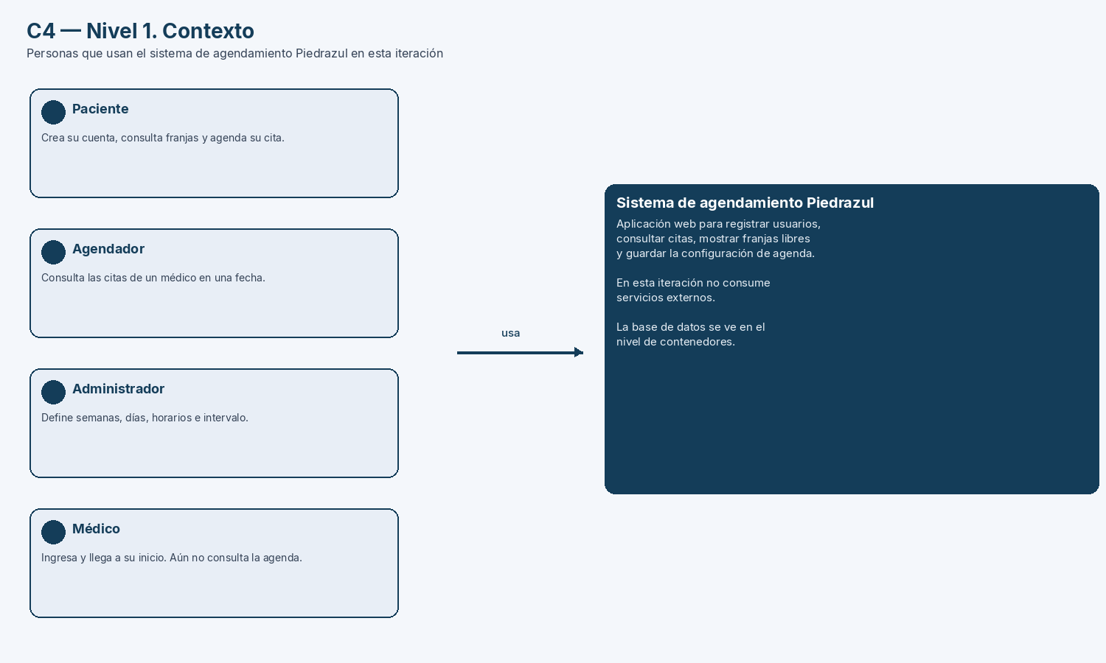
Figura 1. Contexto del sistema de agendamiento Piedrazul.

5.2 Contenedores
En desarrollo hay tres contenedores. El navegador carga la aplicación Angular. Esa aplicación llama a la API por HTTP JSON y envía el token Bearer en las rutas protegidas. La API lee y escribe PostgreSQL por JDBC. La base, el usuario y la contraseña de desarrollo se pueden sustituir con las variables POSTGRES_HOST, POSTGRES_PORT, POSTGRES_DB, POSTGRES_USER y POSTGRES_PASSWORD.
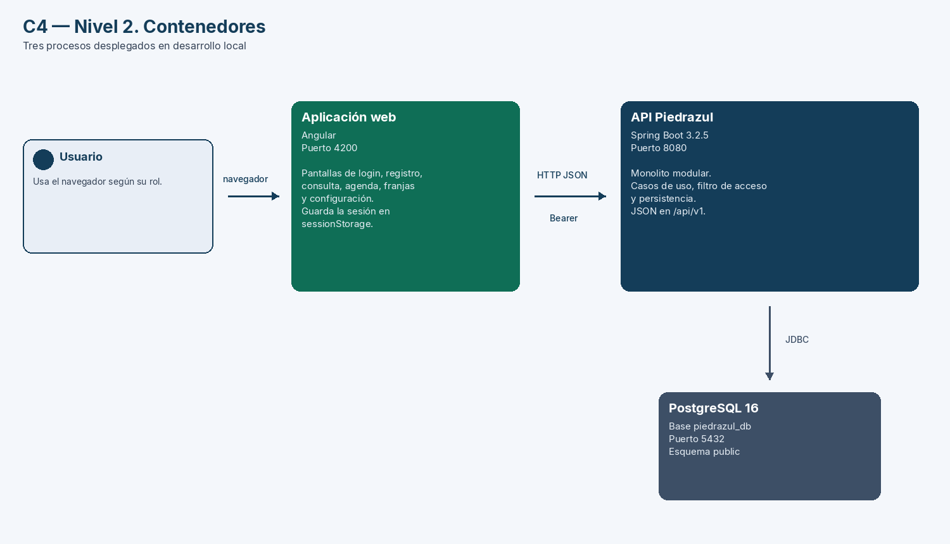
Figura 2. Contenedores: Angular, API Spring Boot y PostgreSQL.
Contenedor | Tecnología | Responsabilidad
Aplicación web | Angular, puerto 4200 | Pantallas, validación inmediata, guards e interceptor.
API Piedrazul | Spring Boot 3.2.5, Java 21, puerto 8080 | Casos de uso, reglas, seguridad y adaptación a la base.
Base de datos | PostgreSQL 16, puerto 5432, base piedrazul_db | Usuarios, médicos, citas y configuración de agenda.

5.3 Componentes
La API es un monolito modular. piedrazul-app compone el arranque, el filtro y los controladores. Los módulos user, appointment y availability contienen los casos de uso. shared-kernel publica los puertos para que un módulo no dependa de las entidades del otro. Los adaptadores traducen esos puertos a JPA.
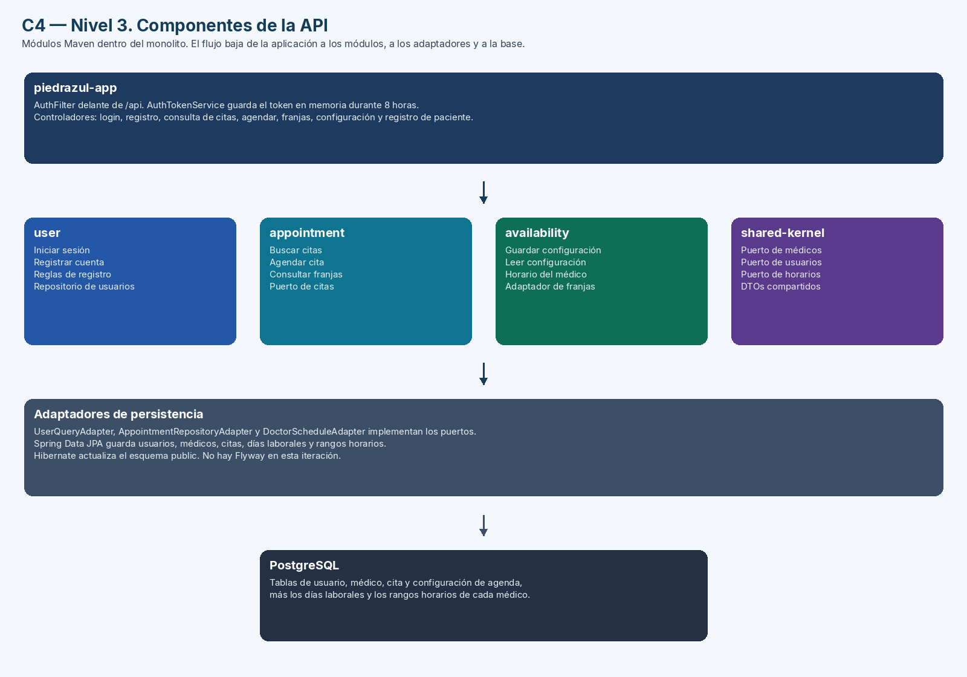
Figura 3. Componentes del monolito modular.

5.4 Código
El nivel de código muestra dos colaboraciones que ya están en el repositorio. No es un inventario de todas las clases.
Agendar una cita
- AppointmentSchedulingController recibe el JSON y llama a ScheduleAppointmentUseCase.execute.
- El caso de uso depende de cuatro puertos: AppointmentRepositoryPort, DoctorQueryPort, UserQueryPort y DoctorSchedulePort.
- UserQueryAdapter resuelve el paciente por documento. DoctorScheduleAdapter carga DoctorSchedulingConfig o, si no hay fila, el horario por defecto, y DoctorWorkingHours calcula las horas.
- AppointmentRepositoryAdapter guarda la cita con estado CONFIRMED.
- El caso de uso arma ScheduleAppointmentConfirmationDTO con el mensaje que ve el paciente.
Autorizar una petición
- AuthController llama a LoginUseCase. Si las credenciales sirven, AuthTokenService.issue crea un UUID con vencimiento a las 8 horas.
- authInterceptor del cliente agrega Authorization: Bearer en las llamadas siguientes.
- AuthFilter, un OncePerRequestFilter con la precedencia más alta, deja pasar login, registro y Swagger. En el resto de /api exige token vigente y el rol de isAllowed.
- roleGuard repite la restricción en el enrutador de Angular para que la pantalla no se construya.

6. Patrones de diseño aplicados
Se listan patrones que están en el frontend o en el backend de esta iteración, con el problema concreto que resuelven. La separación en casos de uso también sigue el principio de responsabilidad única: SearchAppointmentsByDoctorAndDateUseCase solo orquesta la consulta, y RegisterUserUseCase solo crea la cuenta.
Puertos y adaptadores
Problema. El agendamiento necesita médicos, pacientes y horarios que viven en otros módulos. Si el caso de uso llamara los repositorios JPA de esos módulos, quedaría atado a sus entidades.
Aplicación. ScheduleAppointmentUseCase y QueryAvailableSlotsUseCase hablan con AppointmentRepositoryPort, DoctorQueryPort, UserQueryPort y DoctorSchedulePort. AppointmentRepositoryAdapter, UserQueryAdapter y DoctorScheduleAdapter implementan esos contratos junto a la base de datos. Cambiar el detalle de una tabla no obliga a reescribir la regla de negocio.
Caso de uso
Problema. Cada historia mezcla HTTP, validación y persistencia si todo vive en el controlador.
Aplicación. Cada historia tiene una clase con un método execute: LoginUseCase, RegisterUserUseCase, SearchAppointmentsByDoctorAndDateUseCase, ScheduleAppointmentUseCase, QueryAvailableSlotsUseCase, ConfigureDoctorSchedulingUseCase y GetDoctorSchedulingConfigUseCase. El controlador solo traduce la petición y la respuesta.
Repositorio
Problema. La regla de negocio no debería conocer SQL ni el API de Spring Data.
Aplicación. UserRepository, AppointmentJpaRepository y DoctorSchedulingConfigRepository concentran las consultas. El caso de uso pide findByUsernameIgnoreCase, findByDocumentNumber o findByDoctorId. La búsqueda de citas pasa por AppointmentRepositoryPort.findByDoctorAndDateRange.
Objeto de transferencia (DTO)
Problema. Exponer la entidad JPA en el JSON acopla el contrato HTTP al modelo de tablas y puede filtrar campos de más.
Aplicación. RegisterPatientRequest, ScheduleAppointmentRequest, AppointmentSearchResultDTO, AvailableSlotsResultDTO y DoctorSchedulingConfigDTO definen lo que entra y lo que sale. El registro de paciente ni siquiera acepta un rol libre: el controlador fija PATIENT al construir RegisterUserRequest.
Builder
Problema. Citas, configuración y respuestas tienen muchos campos. Un constructor largo se vuelve frágil cuando se agrega un dato.
Aplicación. Las entidades y los DTO usan el Builder de Lombok. ScheduleAppointmentUseCase construye la cita con Appointment.builder(), asigna paciente, médico, hora, estado CONFIRMED, teléfono y notas, y llama a save. DoctorSchedulingConfig.defaultFor arma el horario de demostración del mismo modo. No hay un director aparte: el caso de uso es quien decide qué campos llevan valor.
Filtro interceptador
Problema. Repetir la revisión de sesión y de rol en cada controlador deja huecos cuando aparece un endpoint nuevo.
Aplicación. AuthFilter extiende OncePerRequestFilter y corre antes que el resto de la cadena. Decide qué rutas son públicas y, para las demás, exige Bearer vigente y el rol permitido. La respuesta 401 o 403 sale de un solo lugar.
Guard e interceptor en el cliente
Problema. Ocultar un botón no impide que alguien escriba la URL, y acordarse de adjuntar el token en cada servicio es fácil de olvidar.
Aplicación. roleGuard protege /agendador, /paciente, /medico y /admin. authInterceptor añade el token a las peticiones. homeRedirectGuard manda la raíz a la casa del rol o al login. La barra de navegación muestra solo los enlaces de la sesión.
Inyección de dependencias
Problema. Crear repositorios y codificadores con new dentro del caso de uso impide sustituirlos en las pruebas.
Aplicación. Spring inyecta los colaboradores por constructor (@RequiredArgsConstructor) en los casos de uso, el filtro y los adaptadores. Angular registra AuthService y los servicios HTTP con providedIn: 'root' y los entrega al componente. Las pruebas de los casos de uso sustituyen los puertos.
Mapper
Problema. La configuración de agenda tiene días y rangos embebidos que no coinciden uno a uno con el JSON del formulario.
Aplicación. DoctorSchedulingConfigMapper pasa entre DoctorSchedulingConfig y DoctorSchedulingConfigDTO. AppointmentAssembler arma AppointmentResponseDTO para la tabla del agendador, con el nombre y el documento del paciente ya resueltos.
Monolito modular
Problema. Un solo proyecto sin fronteras internas mezcla usuarios, citas y horarios, y un microservicio por historia sería más de lo que esta iteración necesita desplegar.
Aplicación. El reactor Maven separa backend/modules/user, appointment, availability y shared-kernel. piedrazul-app es el único proceso que los compone y publica la API. Se despliega como una aplicación y, aun así, un módulo no importa las clases internas de otro: cruza por el kernel compartido.

7. Recursos

7.1 URL del video de YouTube
Pendiente de evidencia. Falta la URL del video de esta iteración. El video del semestre anterior no corresponde a esta aplicación web y no se incluye aquí.
URL: _______________________________________________

7.2 URL del repositorio Git
Repositorio
https://github.com/IikanBonilla/Piedrazul_System-Modular-Monolith
Rama de esta iteración
integracion-login
https://github.com/IikanBonilla/Piedrazul_System-Modular-Monolith/tree/integracion-login
Solicitud de integración del login y los roles con las historias HE-01, HE-02 y HE-03
https://github.com/IikanBonilla/Piedrazul_System-Modular-Monolith/pull/5
Esa rama concentra el trabajo usable de la primera iteración: consulta del agendador, registro y agenda del paciente, configuración del administrador, y el inicio de sesión con roles.

Anexo. Evidencias que faltan para cerrar el documento
Lo demás de este documento sale del código de la rama integracion-login. Para completar el entregable, el equipo debe pasar los siguientes materiales y se insertan en la sección indicada.
Sección | Qué falta
Portada | Confirmar si el corte debe decir 2026-2 u otro nombre, y si los tres autores de la portada siguen igual.
2. Prototipos | Capturas de login, registro, consulta del agendador, agendar, franjas, configuración, inicio del médico y acceso denegado. Si hay Figma de este semestre, el enlace o las imágenes.
2.2 Test | Participante, fecha y el resultado de T1 a T5: si completó, tiempo, errores y comentario. Sin inventar cifras.
3. Planificación | Pantallazo del tablero de Jira o Trello del Sprint 1 de este semestre.
7.1 Video | URL de YouTube de la sustentación o demostración de esta iteración.

Cuando esas piezas lleguen, se pegan en los recuadros marcados como «Pendiente de evidencia» y se actualiza la tabla de resultados del test.

